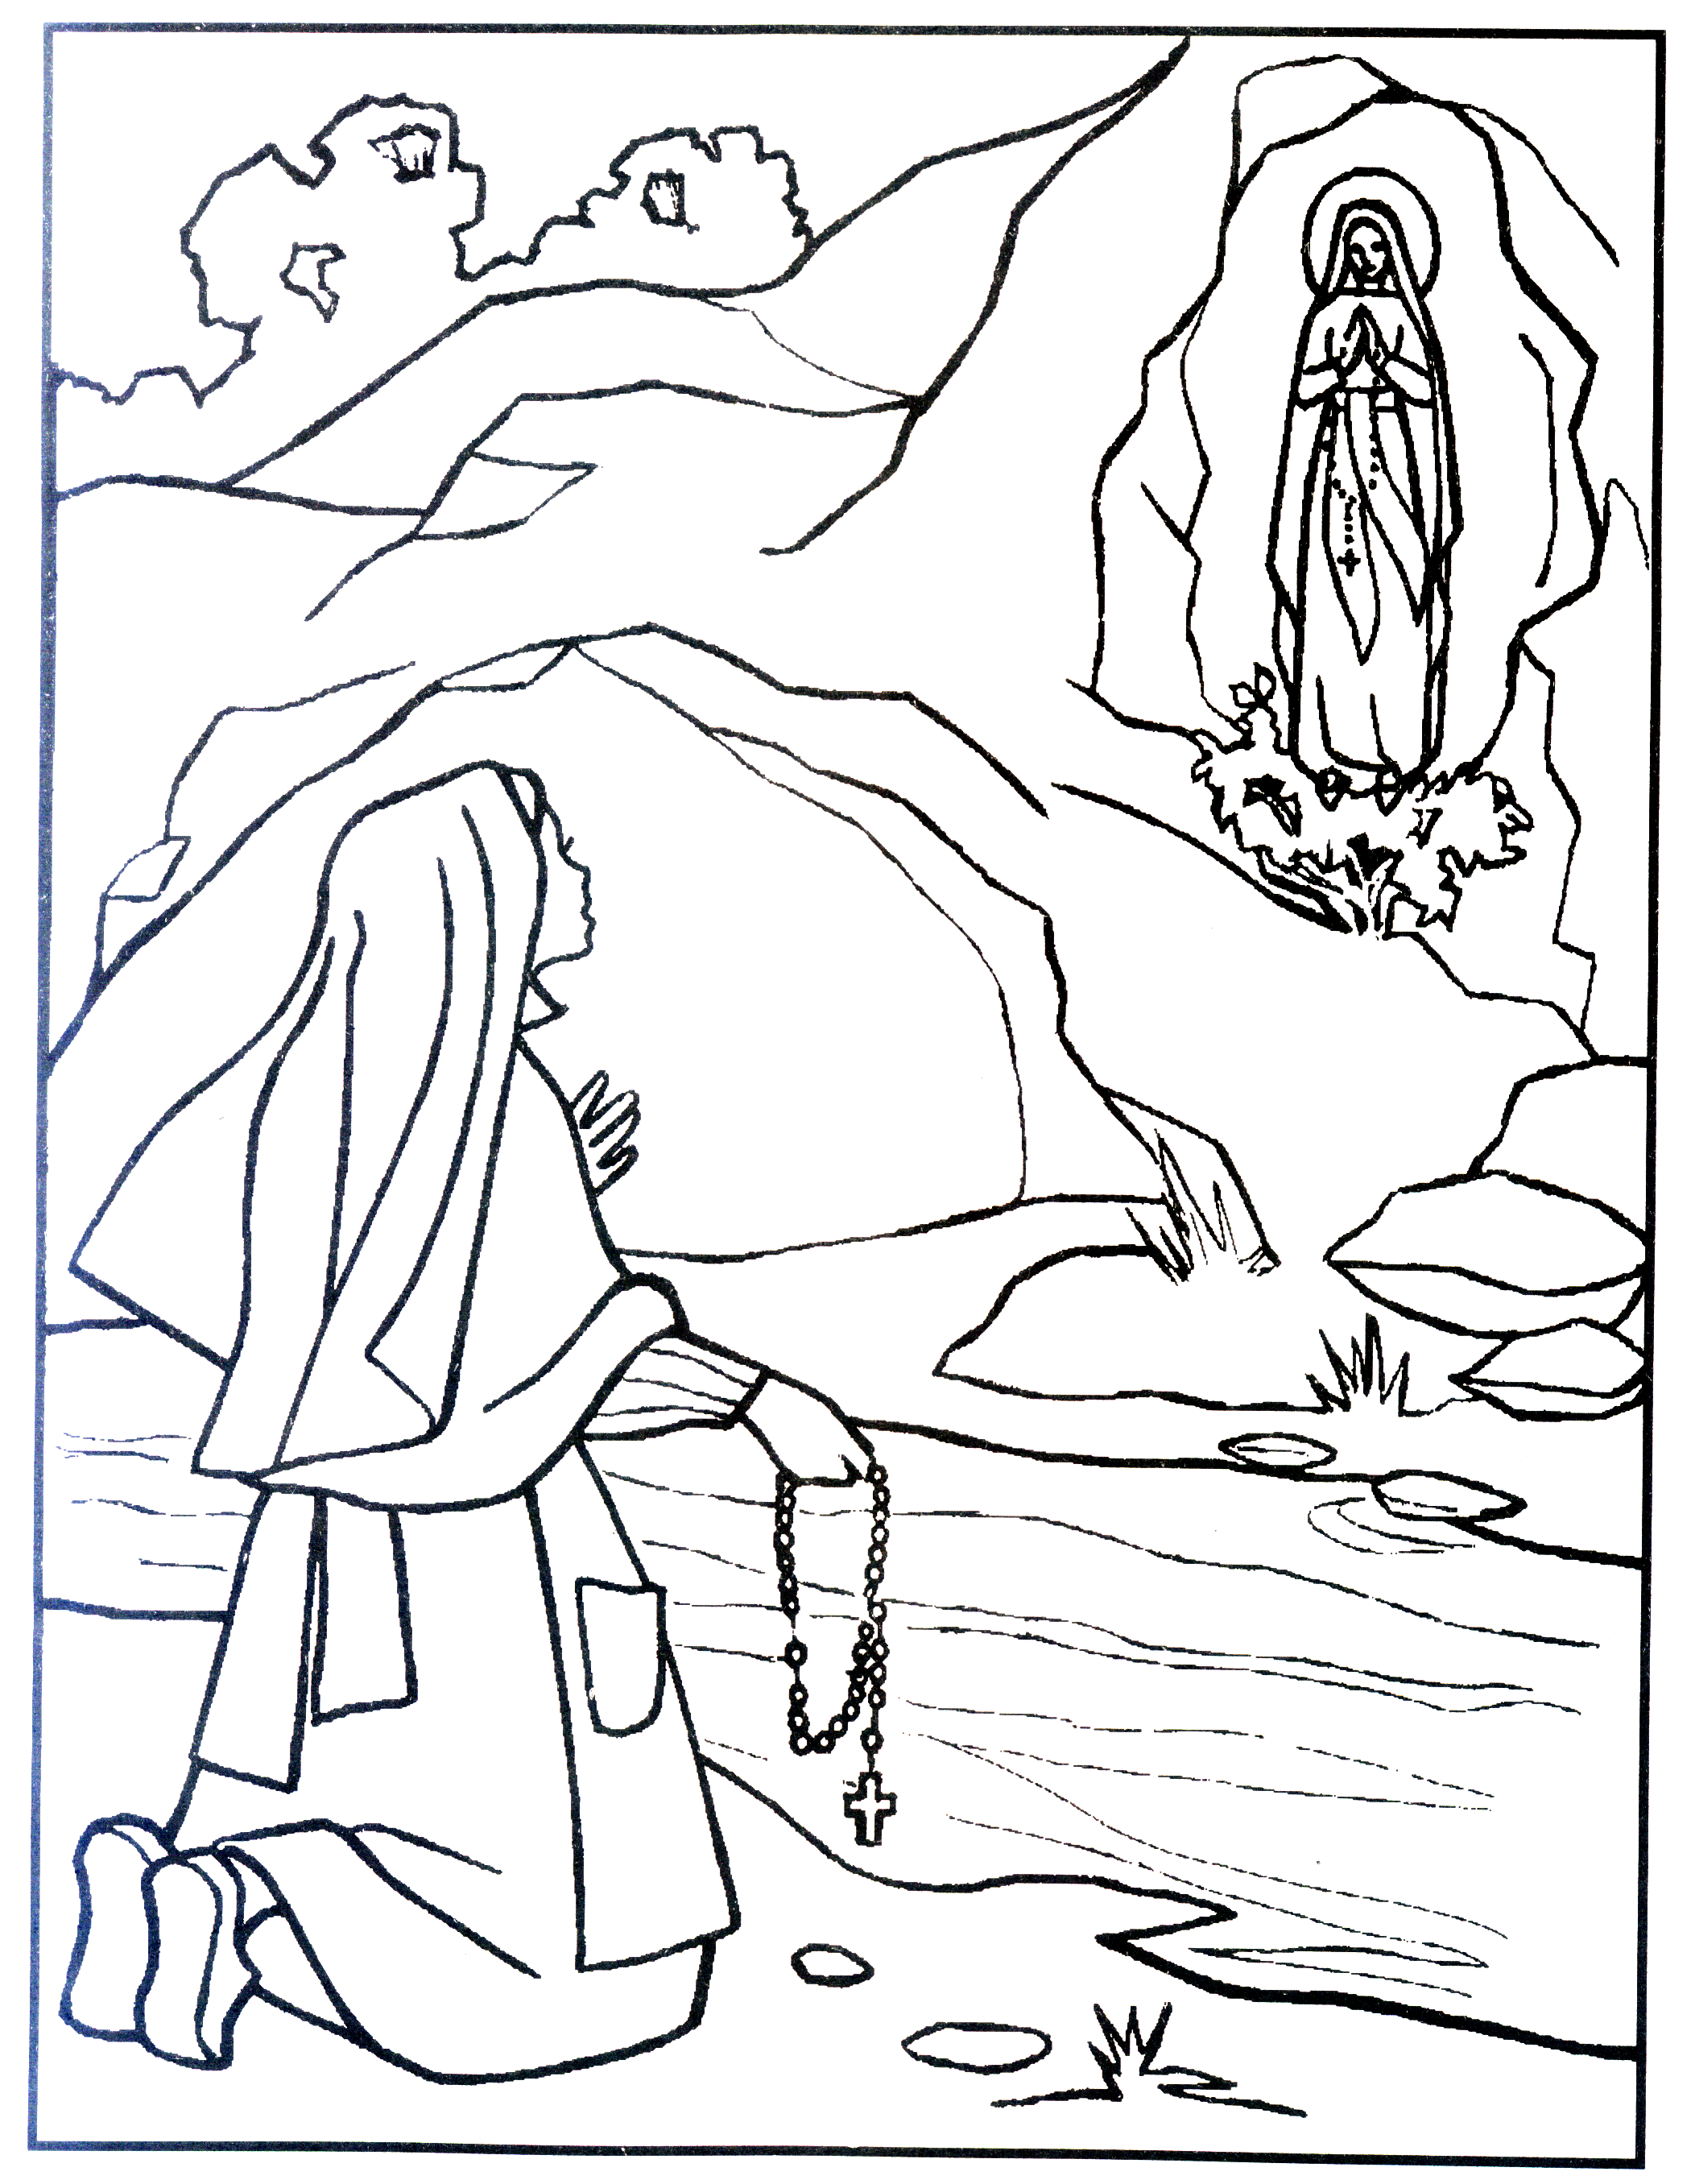

วจนพิธีกรรมสวดสายประคำ และแห่แม่พระ
ฉลองแม่พระประจักษ์ที่เมืองลูร์ด
11 กุมภาพันธ์
บทนำ
พี่น้องที่รัก วันนี้เป็นวันที่พระศาสนจักรระลึกถึงเหตุการณ์ที่แม่พระทรงประจักษ์ ณ ตำบลเล็ก ๆ ที่ชื่อ ลูรด์ เมืองลูร์ด ประเทศฝรั่งเศส เมื่อวันที่ 11 กุมภาพันธ์ ค.ศ. 1858 แม่พระทรงประจักษ์มาแก่แบร์นาแด๊ต ซูบีรูส์ ในวันนั้น แบร์นาแด๊ต กับน้องสาวและเพื่อน ได้ชวนกันไปเก็บฟืนมาใช้ในบ้าน เพราะเป็นฤดูหนาวจัด เมื่อมาถึงใกล้ถ้ำที่ชาวบ้านเรียกว่า “มัสซาเบียล” มหัศจรรย์ก็ได้เริ่มขึ้น แบร์นาแด๊ตเล่าว่า “หนูเห็นผู้หญิงสาวใส่ชุดขาว เธอก้มศีรษะทักทายหนู ที่แขนขวามีลูกประคำห้อยอยู่ สตรีนั้นสวมเสื้อขาวยาวลงมาคลุมเท้า หนูเห็นดอกกุหลาบสีเหลือง 2 ดอกบนเท้าทั้งสองของเธอ รัดประคดของเสื้อมีสีฟ้า ห้อยต่ำลงมาเลยหัวเข่า”
ในการประจักษ์ครั้งที่ 16 คือ วันที่ 25 มีนาคม ค.ศ. 1858 แม่พระได้ทรงเผยพระนามของพระแม่แก่แบร์นาแด๊ตว่า “ฉันคือการปฏิสนธินิรมล”
แม่พระทรงประจักษ์มาแก่แบร์นาแด็ตทั้งสิ้น 18 ครั้ง สารสำคัญของแม่พระคือ ให้สวดสายประคำ สวดภาวนาให้คนบาป และใช้โทษบาป แม่พระได้ทรงบำบัดรักษาผู้ป่วยทั้งร่างกายและจิตใจจำนวนมากมาย ในค่ำวันนี้ เราจึงพร้อมใจกันมาภาวนาวิงวอนขอพระพรแห่งการกลับใจ การบำบัดรักษาทั้งร่างกายและจิตใจ และเพื่อสันติภาพของโลก โดยเฉพาะอย่างยิ่งสันติภาพในประเทศไทย

เพลงนักบุญและเทวา (ป. 225)
- นักบุญและเทวา ชวนกันมาขับดนตรี
สรรเสริญแม่มารี ราชินีแห่งวิญญาณ์ (รับ)
(รับ) อาเว อาเว อาเวมารีอา อาเว อาเว อาเวมารีอา
- โอ้พรหมจารี แม่ผู้มีใจอ่อนหวาน
ลูกรื่นชื่นวิญญาณ ขับเพลงการกราบบาทา (รับ)
- วันนี้เป็นยามเย็น ลูกทำเช่นถือสาร
แซ่ซ้องร้องขับขาน สาธุการพระมารดา (รับ)

บัดนี้ เราจะเริ่มสวดสายประคำ เพื่อเป็นการสรรเสริญพระเจ้าผู้ประทาน พระแม่มารีย์ให้เป็นมารดาของเรา

ธรรมล้ำลึกแห่งความปีติยินดี ข้อรำพึงเกึ่ยวกับการบังเกิดของพระเยซูเจ้า
ข้อรำพึงที่ 1 ทูตสวรรค์แจ้งข่าวแก่พระนางมารีย์
ผู้ก่อ ขอพระเป็นเจ้าโปรดประทานพระพรแด่ องค์สมเด็จพระสันตะปาปาฟรังซิส บรรดาพระสังฆราช และผู้นำในพระศาสนจักรทั่วโลก ขอให้ทุกท่านเปี่ยมด้วยพระคุณของพระจิตเจ้าและพระปรีชาญาณในการปฏิบัติภารกิจต่าง ๆ ให้บรรลุผลสัมฤทธิ์ตามน้ำพระทัยของพระองค์เสมอ
ข้าแต่พระบิดา .... วันทามารีย์ 10 บท .... พระสิริรุ่งโรจน์ ....

เพลง เชิญสรรเสริญพระแม่มารีย์
วันนี้เราแสนยินดี ฤดีเปรมปรีดิ์สุขใจ ฤทัยร่าเริงแจ่มใสเบิกบาน ดวงมาน เริงรื่นสราญ แซ่ซ้องร้องขับขาน ประสานเสียงเพลงสรรเสริญมารีอา
เชิญชาวเราร้องบรรเลง ด้วยเพลงสดุดี สรรเสริญแม่มารีย์ พรหมจารีสุภาพ ซาบซึ้งในพระการุญ ขอเทิดทูนก้มกราบ ตลอดชีวิตตราบนิรันดร์

ข้อรำพึงที่ 2 พระนางมารีย์เสด็จเยี่ยมนางเอลีซาเบธ
ผู้ก่อ ขอโปรดให้คริสตชนทุกคน ดำเนินชีวิตด้วยความศรัทธา และฟื้นฟูความเชื่อให้มีชีวิตชีวาอย่างที่มีอยู่ในหัวใจของพระแม่ เพื่อจะได้นำบุคคลอื่นที่ยังไม่รู้จักพระเยซูเจ้า ให้มารู้จักพระองค์มากขึ้น
ข้าแต่พระบิดา .... วันทามารีย์ 10 บท .... พระสิริรุ่งโรจน์ ....

เพลง ราชินีแห่งสายประคำ
ราชินีแห่งสายประคำศักดิ์สิทธิ์ องค์พระจิตอยู่ชิดในดวงวิญญาณ ทรงเปี่ยมล้นด้วยหรรษทาน มารดาแห่งพระเจ้า
พรหมจารีที่รักและทรงเมตตา ที่พึ่งพาหลบภัยของเราคนบาป ทรงสั่งสอนให้สวดค่ำเช้า สายประคำนำชีวา
วันทามารีอา วันทามารีอา วันทา...มารีอา

ข้อรำพึงที่ 3 พระเยซูเจ้าประสูติ ณ เมืองเบธเลเฮม
ผู้ก่อ อาศัยคำเสนอวิงวอนของพระนางมารีย์ ขอโปรดให้ผู้มีหน้าที่ปกครองประเทศและผู้นำทุกฝ่ายในประเทศไทย ได้รับพระคุณแห่งความดีและความสว่างจากองค์พระจิตเจ้า ในการคิดและร่วมกันตัดสินแก้ไขปัญหาต่าง ๆ ให้สำเร็จไปด้วยดี
ข้าแต่พระบิดา .... วันทามารีย์ 10 บท .... พระสิริรุ่งโรจน์ ....

เพลง ถวายวันทามารีย์
1. ถวายวันทามารีย์ ชนนีผู้ทรงสวรรค์
ตั้งจิตนอบน้อมพร้อมกัน สนั่นแซ่ซ้องก้องคุณ
(รับ) พร้อมเถิดพวกเราชาวไทย มาไหว้พระแม่มารีย์
สรรเสริญพระคุณชนนี ชีวีวิญญาณ์ฟ้าดิน (ซ้ำ)

ข้อรำพึงที่ 4 พระนางมารีย์ถวายพระกุมารในพระวิหาร
ผู้ก่อ เพื่อผู้ที่กำลังประสบความทุกข์ยากลำบากในชีวิต ทั้งฝ่ายกายและจิตใจ โดยเฉพาะพี่น้องชาวนา และชาวไทยที่ได้รับผลกระทบจากความ อยุติธรรม จากภัยสงคราม และความรุนแรงในสามจังหวัดชายแดนภาคใต้ ขอให้ความทุกข์ยากที่เกิดขึ้นผ่านพ้นไปโดยเร็ว และขอให้พวกเขามีความอดทนและมีกำลังใจที่ดำเนินชีวิตต่อไป
ข้าแต่พระบิดา .... วันทามารีย์ 10 บท .... พระสิริรุ่งโรจน์ ....

เพลง ขอพระแม่โปรดช่วยนำหน้า
1. ขอพระแม่โปรดช่วยนำหน้า ไม่หลงเมื่อทรงอยู่เคียงข้าง
ข้าฯ ปลอดภัยถ้าเดินไม่ห่าง รักพระแม่ไม่รู้จืดจาง
(รับ) โปรดจูง โปรดนำ อย่าให้ข้าฯ เดินหลงจากทางไป
ขอทรงนำตลอดเวลา ขอพระแม่โปรดช่วยนำหน้า
2. เมื่อความทุกข์ลำบากมาใกล้ ข้าฯ ก็อยู่ในที่ปลอดภัย
ที่นั่นพ้นจากอันตราย ในพระแม่ข้าพึ่งอาศัย (รับ)

ข้อรำพึงที่ 5 พระนางมารีย์พบพระเยซูเจ้าในพระวิหาร
ผู้ก่อ เพื่อสรรเสริญเทิดพระเกียรติพระแม่ผู้ทรงเป็นคนกลางแจกจ่ายพระหรรษทานและเสนอวิงวอนเพื่อเรา
ให้เราเงียบสักครู่เพื่อสนทนากับแม่พระเป็นการส่วนตัว....
ข้าแต่พระบิดา .... วันทามารีย์ 10 บท .... พระสิริรุ่งโรจน์ ....

บัดนี้ เราจะเริ่มแห่พระรูปแม่พระ
เพื่อวอนขอความคุ้มครองจากพระแม่ สำหรับเราแต่ละคน

เพลง บ้านเรา
บ้านเราขอพระมารดารับเป็นนางพญา โปรดคุ้มครองกรุณา บ้านเรา บ้านเรา
โปรดเป็นนางพญาเจ้าให้เราภาวนา โปรดปรานีมีเมตตา บ้านเรา บ้านเรา
1. วันทาดาราสกาว พราวพร่างส่องทางนภา
ประสบองค์พระมารดา ก็เท่าประสบพระองค์
2. ลูกฝากคำภาวนา มารดาโปรดช่วยนำไป
มอบแด่องค์พระทรงชัย ด้วยใจรักสุดประมาณ
3. โปรดเกื้อกูลและรักษา วิญญาณ์ของลูกจงดี
ให้ห่างร้ายไกลราคี ดังที่แม่เคยการุญ

เพลง ยอกรประนม
(รับ) ยอกรประนมบังคมพระแม่ เคารพรักแท้สุดคำรำพัน
ลูกมากราบไหว้ด้วยใจมุ่งมั่น ให้แม่ประกันนำทางชีวา
1. ลูกอยู่ผู้เดียวจะเหลียวหาใคร ก็จนจิตใจที่จักพึ่งพา
รอบกายมองดูศัตรูวิญญาณ์ เคียดขึ้งหึงสาต่างมาประจญ
2. ลูกขอแม่ช่วยอำนวยพรชัย โปรดป้องกันภัยอย่าให้ขัดสน
ถึงเหล่าศัตรูจะขู่คำรน ก็ไม่ย่อย่นเพราะแม่ป้องกัน
3. ลูกขอถวายมอบกายวิญญาณ ทุกข์โศกสำราญแด่พระมารดร
ให้แม่รักษาเมตตาอวยพร เมื่อลูกม้วยมรณ์สู่แหล่งนิรันดร์

เพลง สุขในพระแม่
1. อิ่มใจในรักมารดา สุขอุรากว่าร้อยรักใด
ด้วยรักจากแม่ซึ้งใจ ร้อยรสมาลัยหาใดเทียบเลย
(รับ) มารีมารดาของลูก หัวใจพันผูกดวงใจลูกไว้
ข้าน้อยยังพลอยดีใจ ส่วนหนึ่งของใจแม่มีลูกอยู่
2. สุขไหนให้เหมือนพระนาง อยู่ใจกลางดวงใจลูกน้อย
แม่นี้เป็นที่พักคอย ยามเหงาเศร้าสร้อยหวังคอยเตือนใจ
3. สุขในองค์พระชนนี ยอดสตรีแม่ศรีลูกยา
ลูกรักแม่ที่เมตตา ร้องร่ำวาจาว่ารักแม่จริง
เมื่อถึงถ้ำแม่พระ
พิธีกร เพื่อรับพระคุณการุณย์ครบบริบูรณ์ ให้เราสวดภาวนา เพื่อพระ-ประสงค์ของสมเด็จพระสันตะปาปา
ข้าแต่พระบิดาของข้าพเจ้าทั้งหลาย.......
ข้าพเจ้าเชื่อในพระเจ้า พระบิดาผู้ทรงสรรพานุภาพ ทรงเนรมิตฟ้าดิน ข้าพเจ้าเชื่อในพระเยซูคริสตเจ้า พระบุตรหนึ่งเดียวของพระเจ้า องค์พระผู้เป็นเจ้าของข้าพเจ้าทั้งหลาย ทรงปฏิสนธิเดชะพระจิตเจ้า ทรงบังเกิดจากพระนางมารีย์พรหมจารี ทรงรับทรมานสมัยปอนทิอัสปิลาต ทรงถูกตรึงกางเขน สิ้นพระชนม์ และทรงถูกฝังไว้ เสด็จสู่แดนมรณะ วันที่สาม ทรงกลับคืนพระ-ชนมชีพจากบรรดาผู้ตาย เสด็จสู่สวรรค์ ประทับเบื้องขวาพระเจ้า พระบิดาผู้ทรงสรรพานุภาพ แล้วจะเสด็จมาพิพากษาผู้เป็นและผู้ตาย
ข้าพเจ้าเชื่อในพระจิตเจ้า พระศาสนจักรศักดิ์สิทธิ์ สากล ความสัมพันธ์เป็นหนึ่งเดียวของผู้ศักดิ์สิทธิ์ การอภัยบาป การกลับคืนชีพของร่างกายและชีวิตนิรันดร อาแมน

บทภาวนาถวายบ้านและครอบครัว
ข้าแต่พระนางพรหมจารีผู้ศักดิ์สิทธิ์ยิ่ง พระเป็นเจ้าได้ทรงแต่งตั้งพระแม่ ให้เป็นที่พึ่งของคริสตชนทั้งหลาย พวกลูกจึงขอยึดเอาพระแม่เป็นมารดา และผู้พิทักษ์รักษาโรงเรียน บ้าน และครอบครัวของพวกลูก
โดยอาศัยความคุ้มครองอันทรงฤทธิ์ของพระแม่ โปรดคุ้มครองป้องกันโรงเรียน บ้าน และครอบครัวของพวกลูก ให้พ้นจากอันตรายทั้งปวง เช่น ไฟไหม้ น้ำท่วม ฟ้าผ่า พายุร้าย แผ่นดินไหว โจรผู้ร้าย และเภทภัยทั้งปวง โปรดอวยพระพร โปรดอภิบาลรักษา และป้องกันทุกคนให้พ้นจากอุบัติเหตุและเคราะห์ร้ายทั้งมวล แต่เหนือสิ่งอื่นใด โปรดวอนขอพระหรรษ-ทานที่จำเป็น เพื่อพวกลูกจะได้พ้นจากบาป ขอพระแม่มารีย์ องค์อุปถัมภ์ของคริสตชน โปรดช่วยวิงวอนเพื่อลูกทุกคน ซึ่งขอถวายตัวแด่พระแม่ตลอดไปด้วยเทอญ อาแมน

ถวายช่อดอกไม้แด่แม่พระที่หน้าถ้ำ
เพลง ถวายช่อดอกไม้
1. มาพวกเราคริสตังให้พร้อมหน้า แต่งมาลาช่อดอกไม้ให้หลากสี
น้อมถวายแม่มารีย์ เลิศสตรีวิไล
(รับ) โอพระมารดาแม่รักมารีย์ ขอแม่ยินดีรับช่อดอกไม้
ลูกน้อมถวาย ด้วยใจชื่นบาน
2. ช่อดอกไม้หลายสีปะปนกัน เป็นของขวัญลูกเอามาถวายแม่
ไม่งามไม่สมแท้ ขอแม่รับเอาเทอญ
3. ช่อดอกไม้หลายสีก็ดีอยู่ แต่ยังสู้หัวใจงามนั้นไม่ได้
ไม่งามไม่สมแท้ ขอแม่รับเอาเทอญ
4. แม่บอกว่าถ้าเป็นลูกแม่จริง ให้ละทิ้งสิ่งทางชั่วบาปมัวหมอง
ตั้งใจรักษาครอง คริสตังแท้ให้แน่นอน
5. ช่อดอกไม้นำถวายหมายความรัก ลูกสมัครรักพระแม่แน่เต็มใจ
แต่ยังขอแม่ได้ช่วย เพิ่มให้ทุกวันคืน
6. ขอแม่ช่วยอวยพรเป็นประจำ ช่วยชูค้ำกำลังลูกทุกวันคืน
ลูกจึงจะได้ขึ้น สู่สวรรค์นิรันดร

